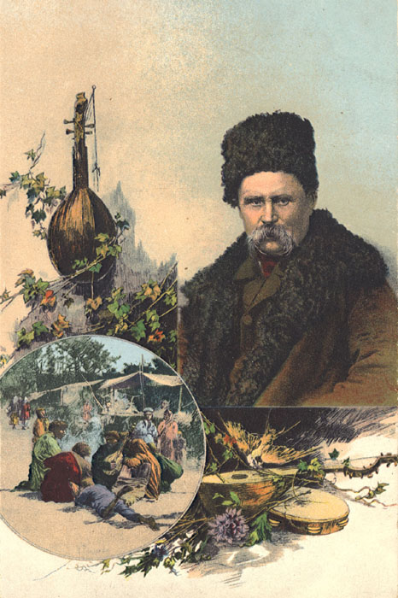 «Людей і Господа любить»

(Релігійні погляди Т. Шевченка)

Тематичний список літератури

- Барабаш Ю. "...Людей і Господа любить" (любов як ментальна й поетична константа творчості Тараса Шевченка) / Ю. Барабаш // Слово і час. – 2007. – № 3. – С. 3–19, 3 с. обкл.
- Білецький Л. Віруючий Шевченко / Л. Білецький // Хроніка-2000. – 2000. – Т. 2, Вип. 39/40. –
С. 545–551.
- Бовсунівська Т. Біблійний паралелізм у "Кобзарі" Тараса Шевченка / Т. Бовсунівська // Дивослово. – 2008. – № 3. – С. 36–40. – Бібліогр. наприкінці ст.
- Бучинський Д. Християнсько-філософська думка Тараса Шевченка / Д. Бучинський // Хроніка-2000. – 2000. – Т. 2, Вип. 39/40. – С. 551–563.
- Власовський І. Тарас Шевченко і традиційні християнські вірування українського народу /
І. Власовський // Народна творчість та етнографія. – 1997. – № 2/3. – С. 67–70.
- Грицковян Я. Шевченко і Біблія / Я. Грицковян // Світи Тараса Шевченка. – Нью-Йорк, 1991. –
С. 23–30.
- Даниленко І. Давидова арфа й Тарасова кобза. Про "Давидові псалми" Т. Г. Шевченка / І. Даниленко // Слово і час. – 2007. – № 5. – С. 3–16.
- Даниленко І. Шевченків молитовний триптих 1860 року: від поетики до світогляду / І. Даниленко // Українська література в загальноосвітній школі. – 2007. – № 3. – С. 43–47.
- Донцов Д. Ідеї Шевченка про Бога і націю / Д. Донцов // Донцов Д. Туга за героїчним. Постаті та ідеї літературної України. – К., 2003. – С. 11–19.
- Євшан М. Релігія Шевченка / М. Євшан // Євшан М. Критика. Літературознавство. Естетика. – К., 1998. – С. 25–30.
- Євшан М. Релігія Шевченка / М. Євшан // Україна. – 1991. – № 9. – С. 9–11.
- Коломієць Л. Україна як цілісність: синтез національно-державних та етико-релігійних ідей творчості Шевченка / Л. Коломієць // Вісник АН України. – 1993. – № 3. – С. 48–53.
- Кудрявцев М. «Не зрять Бога над собою...» : До проблеми історизму мислення Т. Шевченка у світлі Євангельських істин / М. Кудрявцев // Укр. література в загальноосвітній школі. – 2001. – № 2. – С. 2–5.
- Ласло-Куцюк М. Шевченкові наслідування пророків / М. Ласло-Куцюк // Збірник тисячоліття християнства в Україні 988–1988. – Вінніпег, 1991. – С. 133–154.
- Луців Л. «Не нам на прю з Тобою стати» : [ставлення Шевченка до Бога та релігії] / Л. Луців // Луців Л. Тарас Шевченко – співець української слави і волі. – Нью-Йорк, 1964. – С. 155–177.
- Малюта І. Боявся прогнівити Бога: Т. Г. Шевченко. Релігійні погляди / І. Малюта // Українська культура. – 2004. – № 4. – С. 10.
- Назаренко В. Біблія в житті та творчості Т. Г. Шевченка / В. Назаренко // Всесвітня література та культура в навчальних закладах України. – 2000. – № 8. – С. 6–12.
- Пахаренко В. "Жива правда у Господа Бога": Ще раз про Шевченкову теодицею / В. Пахаренко // Сучасність. – 2007. – № 7. – С. 111–132.
- Петренко Н. Б. Релігійні мотиви у творчості Т. Г. Шевченка / Н. Б. Петренко // Вічний як народ. – К., 1998. – С. 183–199.
- Плющ Л. Християнська філософія Шевченка / Л. Плющ // Сучасність. – 1997. – № 3. – С. 96–102.
- Рудницький Л. «А до того – я не знаю Бога» : Ключ до духовного світу поета / Л. Рудницький // Світи Тараса Шевченка. – Нью-Йорк, 1991. – С. 30–40.
- Сверстюк Є. Бог у Шевченковому житті і слові / Є. Сверстюк // Дивослово. – 2013. – № 5. –
С. 31–35.
- Стадна Л. Тарас Шевченко і релігія / Л. Стадна // Рідна школа. – 1998. – № 3. – С. 6–9.
- Степовик Д. Православність Тараса Шевченка / Д. Степовик // Пам’ять століть. – 2004. – № 2. –
С. 27–41.
- Степовик Д. Християнство і Шевченко / Д. Степовик // Київська старовина. – 1994. – № 2. –
С. 27–33.
- Степовик Д. Шевченко і християнство / Д. Степовик // Історичний календар-2000. – К., 1999. –
С. 84–86.
- Ушкалов Л. Містерія липового листочка : Есей про Шевченкову візію Бога / Л. Ушкалов // Україна молода. – 2013. – 9 жовтня. – С. 13.
- Яременко В. Шевченкова молитва у богословському контексті / В. Яременко // Історія релігій в Україні : наук. щорічник. – Л., 2011. – Кн. 2. – С. 138–146. – Бібліогр. наприкінці ст.

Інформаційно-бібліографічний відділ
укладач Л. Б. Сапсай

